#### Михайлово-Ярцевское - герб кон 1

**СОВЕТ ДЕПУТАТОВ**

**ПОСЕЛЕНИЯ МИХАЙЛОВО-ЯРЦЕВСКОЕ В ГОРОДЕ МОСКВЕ**

**Р Е Ш Е Н И Е**

23 ноября 2017г. №5/12

Об официальном символе (гербе) поселения Михайлово-Ярцевское

в городе Москве

В соответствии с Постановлением Совета Федерации Федерального Собрания Российской Федерации от 27.12.2011г. №560-СФ «Об утверждении изменения границы между субъектами Российской Федерации городом Федерального значения Москвой и Московской областью», со статьей 9 Федерального закона от 06.10.2003г. №131-ФЗ «Об общих принципах организации местного самоуправления в Российской Федерации», статьей 7 Закона города Москвы от 06.11.2002г. №56 «Об организации местного самоуправления в городе Москве» и руководствуясь статьей 2 Устава поселения Михайлово-Ярцевское,

Совет депутатов поселения Михайлово-Ярцевское

РЕШИЛ:

1. Считать герб муниципального образования «Сельское поселение Михайлово-Ярцевское» Подольского муниципального района Московской области официальным символом поселения Михайлово-Ярцевское в городе Москве (далее по тексту – поселения Михайлово-Ярцевское).

2. Утвердить Положение «О гербе поселения Михайлово-Ярцевское в городе Москве» (Приложение).

3. Представить настоящее решение и Положение «О гербе поселения Михайлово-Ярцевское в городе Москве» в Геральдический совет города Москвы для направления в установленном порядке в Геральдический совет при Президенте Российской Федерации с целью внесения герба поселения Михайлово-Ярцевское в Государственный Геральдический регистр Российской Федерации с ходатайством о сохранении за ним регистрационного номера 6727, присвоенного гербу муниципального образования «Сельское поселение Михайлово-Ярцевское» Подольского муниципального района Московской области, и последующей регистрацией в Геральдическом регистре города Москвы.

4. Опубликовать настоящее решение в бюллетене «Московский муниципальный вестник» и разместить на официальном сайте администрации поселения Михайлово-Ярцевское в городе Москве в информационно-телекоммуникационной сети «Интернет».

5. Настоящее решение вступает в силу со дня официального опубликования.

6. Признать утратившим силу решение Совета депутатов поселения Михайлово-Ярцевское «О гербе муниципального образования «Сельское поселение Михайлово-Ярцевское» Подольского муниципального района Московской области» от 09.12.2010г. № 1/14.

7. Контроль за выполнением настоящего решения возложить на Главу поселения Михайлово-Ярцевское Г.К. Загорского.

Глава поселения Г.К.Загорский

Приложение

к решению Совета депутатов

поселения Михайлово-Ярцевское в городе Москве

от 23.11.2017 №5/12

ПОЛОЖЕНИЕ

**«О ГЕРБЕ ПОСЕЛЕНИЯ МИХАЙЛОВО-ЯРЦЕВСКОЕ**

**В ГОРОДЕ МОСКВЕ»**

Настоящим Положением устанавливается геральдическое описание, обоснование и порядок использования герба поселения Михайлово-Ярцевское в городе Москве (далее по тексту – поселения Михайлово-Ярцевское).

**1. Общие положения**

1.1. Герб поселения Михайлово-Ярцевское является официальным символом поселения Михайлово-Ярцевское.

1.2. Положение о гербе поселения Михайлово-Ярцевское хранится в установленном порядке на бумажных и электронных носителях и доступно для ознакомления всем заинтересованным лицам.

1.3. Герб поселения Михайлово-Ярцевское подлежит государственной регистрации в порядке, установленном законодательством Российской Федерации и законодательством города Москвы.

**2. Геральдическое описание и обоснование символики герба**

**поселения Михайлово-Ярцевское**

2.1. Геральдическое описание герба поселения Михайлово-Ярцевское гласит:

«В червленом (красном) поле сидящий на зеленом холме обращенный прямо золотой медведь, поднявший правую переднюю лапу, а левой опирающийся на исполинскую шишку, того же металла».

2.2. Обоснование символики герба поселения Михайлово-Ярцевское.

И берёзок стволы здесь белее,

И над церковью высится крест,

Мест нигде не найдёте милее,

Чем родимый для нас - Шишкин Лес.

Таким четверостишьем открывают каждый год жители поселения Михайлово-Ярцевское свой праздник, посвященный Дню поселения. Знаменитая не только в округе, но и по всей стране, питьевая вода «Шишкин Лес» - стала визитной карточкой поселения. И в гербе поселения - медведь, добрый герой многих русских сказок, держащий шишку - аллегория доброты, сердечности, гостеприимства местных жителей.

Медведь - символ России, хозяин леса, символ силы, простодушия, уверенности и материнской заботы о потомстве.

Шишка, как аллегория леса, символически указывает на название административного центра поселения - поселок Шишкин Лес.

Образ медведя (Михайло-Потапыч) в сочетании с красным (ярким, ярым) полем герба - созвучны названию поселения (Михайлово-Ярцевское).

Зеленый холм символически отражает рельеф местности поселения Михайлово-Ярцевское.

Красный цвет - символ труда, мужества, жизнеутверждающей силы, красоты и праздника.

Зеленый цвет символизирует весну, здоровье, природу, надежду.

Золото - символ высшей ценности, величия, великодушия, богатства, урожая.

2.3.Авторская группа:

идея герба: Сергей Длужанский (Троицк), Дмитрий Верещак (Москва), Константин Моченов (Химки);

художник и компьютерный дизайн: Оксана Афанасьева (Москва);

обоснование символики: Вячеслав Мишин (Химки).

**3. Порядок воспроизведения и размещения**

**герба поселения Михайлово-Ярцевское**

3.1. Герб поселения Михайлово-Ярцевское может воспроизводиться:

- в многоцветном варианте (приложение 1);

- в одноцветном контурном варианте (приложение 2);

- в одноцветном контурном варианте с условной штриховкой для обозначения цветов (шафировкой) (приложение 3).

3.2. Варианты герба поселения Михайлово-Ярцевское, указанные в пунктах 3.1, – равно допустимы.

3.3. Воспроизведение герба поселения Михайлово-Ярцевское, независимо от его размеров и техники исполнения, должно точно соответствовать геральдическому описанию, приведенному в пункте 2.1 настоящего Положения.

3.4. Порядок размещения Государственного герба Российской Федерации, герба города Москвы, герба поселения Михайлово-Ярцевское и иных гербов производится в соответствии с законодательством Российской Федерации и законодательством города Москвы, регулирующим правоотношения в сфере геральдического обеспечения.

3.5. При одновременном размещении герба города Москвы (1) и герба поселения Михайлово-Ярцевское (2) герб поселения Михайлово-Ярцевское располагается правее (расположение гербов по схеме 1–2).

3.6. При одновременном размещении Государственного герба Российской Федерации (1), герба города Москвы (2) и герба поселения Михайлово-Ярцевское (3), Государственный герб Российской Федерации размещается в центре. Слева от Государственного герба Российской Федерации располагается герб города Москвы, справа от Государственного герба Российской Федерации располагается герб поселения Михайлово-Ярцевское (размещение гербов по схеме 2-1-3).

3.7. При одновременном размещении чётного числа гербов (например, 6-ти) соблюдается следующий порядок: 5–3–1–2–4–6, где 1 - Государственный герб Российской Федерации, 2 – герб города Москвы, 3 – герб поселения Михайлово-Ярцевское. Далее поочерёдно справа и слева располагаются гербы иных муниципальных образований, эмблемы, геральдические знаки общественных объединений, предприятий, учреждений или организаций.

3.8. При одновременном размещении нечётного числа гербов (например, 5-ти) соблюдается следующий порядок: 4–2–1–3–5, где 1 - Государственный герб Российской Федерации, 2 - герб города Москвы, 3 – герб поселения Михайлово-Ярцевское. Далее поочерёдно слева и справа располагаются гербы иных муниципальных образований, эмблемы, геральдические знаки общественных объединений, предприятий, учреждений или организаций.

3.9. Расположение гербов, установленное в пунктах 3.5 – 3.8 указано «от зрителя».

3.10. При одновременном размещении гербов размер герба поселения Михайлово-Ярцевское не может превышать размеры Государственного герба Российской Федерации, герба города Москвы.

3.11. При одновременном размещении гербов высота размещения герба поселения Михайлово-Ярцевское не может превышать высоту размещения Государственного герба Российской Федерации, герба города Москвы.

3.12. При одновременном размещении гербов гербы, указанные в пунктах 3.5 – 3.8 должны быть выполнены в единой технике.

3.13. Порядок изготовления, хранения и уничтожения герба, а также бланков, печатей и иных носителей изображения герба поселения Михайлово-Ярцевское устанавливается решением Совета депутатов поселения Михайлово-Ярцевское.

**4. Порядок использования герба поселения Михайлово-Ярцевское**

4.1. Герб поселения Михайлово-Ярцевское в многоцветном варианте размещается:

1) на вывесках, фасадах зданий органов местного самоуправления; муниципальных предприятий и учреждений поселения Михайлово-Ярцевское;

2) в залах заседаний органов местного самоуправления поселения Михайлово-Ярцевское;

3) в кабинетах главы поселения Михайлово-Ярцевское, выборных должностных лиц местного самоуправления поселения Михайлово-Ярцевское; должностного лица, исполняющего полномочия главы местной администрации (далее – главы администрации) поселения Михайлово-Ярцевское.

4.2. Герб поселения Михайлово-Ярцевское в многоцветном варианте может размещаться:

1) в кабинетах заместителей главы администрации поселения Михайлово-Ярцевское, руководителей органов администрации поселения Михайлово-Ярцевское; руководителей муниципальных предприятий, учреждений и организаций, находящихся в муниципальной собственности;

2) на официальных сайтах органов местного самоуправления поселения Михайлово-Ярцевское в информационно-телекоммуникационной сети «Интернет»;

3) на транспортных средствах, используемых для служебных поездок и работы депутатами муниципального Совета депутатов, Главой поселения, сотрудниками администрации поселения Михайлово-Ярцевское;

4) в заставках местных телевизионных программ;

5) на форме спортивных команд и отдельных спортсменов, представляющих внутригородское муниципальное образование Михайлово-Ярцевское;

6) на стелах, указателях, знаках, обозначающих границу муниципального образования, при въезде и выезде с территории поселения Михайлово-Ярцевское.

4.3. Герб поселения Михайлово-Ярцевское может воспроизводиться на бланках:

1) Главы поселения Михайлово-Ярцевское;

2) Главы администрации поселения Михайлово-Ярцевское;

3) Администрации поселения Михайлово-Ярцевское;

4) Совета депутатов поселения Михайлово-Ярцевское;

5) депутатов Совета депутатов поселения Михайлово-Ярцевское;

6) контрольного органа поселения Михайлово-Ярцевское;

7) должностных лиц органов местного самоуправления поселения Михайлово-Ярцевское;

8) удостоверений лиц, осуществляющих службу на должностях в органах местного самоуправления, депутатов Совета депутатов поселения Михайлово-Ярцевское; служащих (работников) предприятий, учреждений и организаций, находящихся в муниципальной собственности;

9) удостоверений к знакам различия, знакам отличия, установленных муниципальными правовыми актами.

4.4. Герб поселения Михайлово-Ярцевское может воспроизводиться:

1) на знаках различия, знаках отличия, установленных муниципальными правовыми актами Совета депутатов поселения Михайлово-Ярцевское;

2) на визитных карточках лиц, осуществляющих службу на должностях в органах местного самоуправления, депутатов Совета депутатов поселения Михайлово-Ярцевское; служащих (работников) муниципальных предприятий, учреждений и организаций поселения Михайлово-Ярцевское;

3) на официальных периодических печатных изданиях, учредителями которых являются органы местного самоуправления поселения Михайлово-Ярцевское, предприятия, учреждения и организации, находящиеся в муниципальной собственности поселения Михайлово-Ярцевское;

4) на конвертах, открытках, приглашениях, календарях, а также на представительской продукции (значки, вымпелы, буклеты и иная продукция) органов местного самоуправления и муниципальных органов поселения Михайлово-Ярцевское.

4.5. Герб поселения Михайлово-Ярцевское может быть использован в качестве геральдической основы для разработки знаков различия, знаков отличия поселения Михайлово-Ярцевское.

4.6. Многоцветное изображение герба поселения Михайлово-Ярцевское может использоваться при проведении:

1) протокольных мероприятий;

2) торжественных мероприятий, церемоний с участием должностных лиц органов государственной власти города Москвы, и государственных органов города Москвы, главы поселения Михайлово-Ярцевское, официальных представителей поселения Михайлово-Ярцевское;

3) иных официальных мероприятий.

4.7. Изображение герба поселения Михайлово-Ярцевское в одноцветном контурном варианте помещается на гербовых печатях органов местного самоуправления; предприятий, учреждений и организаций, находящихся в муниципальной собственности поселения Михайлово-Ярцевское.

4.8. Использование герба поселения Михайлово-Ярцевское или его воспроизведение в случаях, не предусмотренных пунктами 4.1 – 4.7 настоящего Положения, является неофициальным использованием герба поселения Михайлово-Ярцевское.

4.9. Использование герба поселения Михайлово-Ярцевское в случаях, не предусмотренных пунктами 4.1 – 4.7 настоящего Положения, осуществляется по согласованию с администрацией поселения Михайлово-Ярцевское, в порядке, установленном решением Совета депутатов поселения Михайлово-Ярцевское.

**5. Контроль и ответственность за нарушение настоящего Положения**

5.1. Контроль соблюдения установленных настоящим Положением норм возлагается на администрацию поселения Михайлово-Ярцевское.

5.2. За искажение рисунка герба, установленного настоящим Положением, исполнитель допущенных искажений несет административную ответственность, в соответствии с действующим законодательством

5.3. Нарушениями норм воспроизведения и использования герба поселения Михайлово-Ярцевское являются:

1) использование герба в качестве основы гербов и флагов общественных объединений, муниципальных предприятий, учреждений, организаций, независимо от их организационно-правовой формы;

2) использование герба в качестве средства визуальной идентификации и рекламы товаров, работ и услуг, если реклама этих товаров, работ и услуг запрещена или ограничена в соответствии с законодательством Российской Федерации;

3) искажение рисунка герба, установленного в пункте 2.1 части 2 настоящего Положения;

4) использование герба или его воспроизведение с нарушением норм, установленных настоящим Положением;

5) воспроизведение герба с искажением или изменением композиции или цветов, выходящим за пределы геральдически допустимого;

6) надругательство над гербом или его воспроизведением, в том числе путем нанесения надписей, рисунков оскорбительного содержания, использования в оскорбляющем нравственность качестве;

7) умышленное повреждение герба или его изображения.

5.4. Производство по делам об административных правонарушениях, предусмотренных пунктом 5.3, осуществляется в порядке, установленном главой 14 Закона Москвы от 21.11.2007г. №45 «Кодекс города Москвы об административных правонарушениях» (с изменениями и дополнениями).

**6. Заключительные положения**

6.1. Внесение в композицию герба поселения Михайлово-Ярцевское каких-либо изменений допустимо в соответствии с законодательством, регулирующим правоотношения в сфере геральдического обеспечения.

6.2. Права на использование герба поселения Михайлово-Ярцевское, с момента установления его Советом депутатов поселения Михайлово-Ярцевское в качестве официального символа поселения Михайлово-Ярцевское, принадлежат органам местного самоуправления поселения Михайлово-Ярцевское.

6.3. Герб поселения Михайлово-Ярцевское, с момента установления его Советом депутатов поселения Михайлово-Ярцевское в качестве официального символа поселения Михайлово-Ярцевское, согласно п.2 ч.6 ст.1259 части 4 Гражданского кодекса Российской Федерации «Об авторском праве и смежных правах», авторским правом не охраняется.

Приложение 1

к Положению

**МНОГОЦВЕТНОЕ ИЗОБРАЖЕНИЕ ГЕРБА**

**ПОСЕЛЕНИЯ МИХАЙЛОВО-ЯРЦЕВСКОЕ**

**(гербовый щит)**

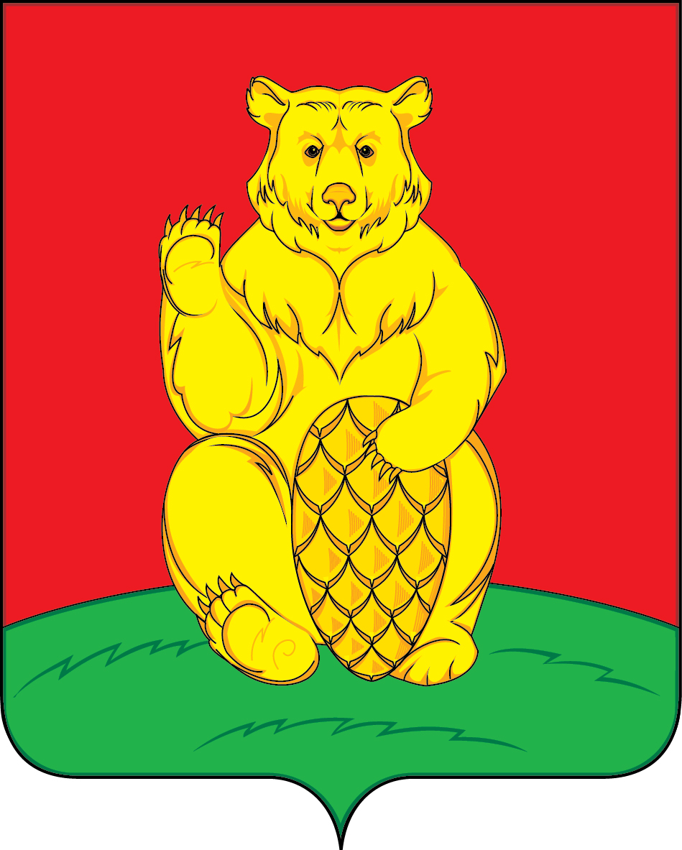

Приложение 2

к Положению

**ОДНОЦВЕТНЫЙ КОНТУРНЫЙ РИСУНОК ГЕРБА**

**ПОСЕЛЕНИЯ МИХАЙЛОВО-ЯРЦЕВСКОЕ**

**(гербовый щит)**

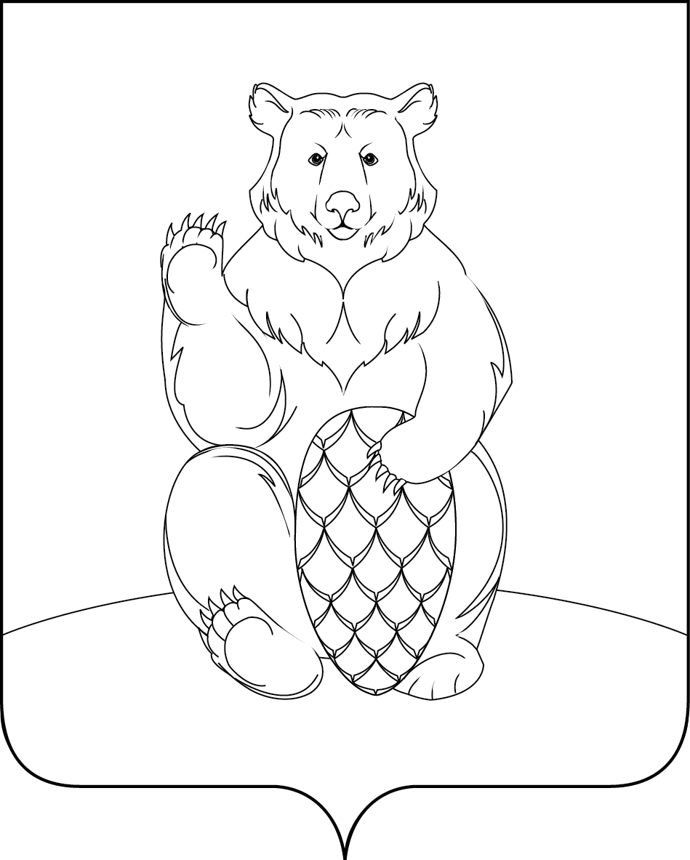

Приложение 3

к Положению

**ОДНОЦВЕТНЫЙ КОНТУРНЫЙ РИСУНОК С УСЛОВНОЙ ШТРИХОВКОЙ ДЛЯ ОБОЗНАЧЕНИЯ ЦВЕТА ГЕРБА ПОСЕЛЕНИЯ МИХАЙЛОВО-ЯРЦЕВСКОЕ**

**(гербовый щит)**

